Versauerung der Meere – Sprudelwasserflasche
Zielgruppe | 8.-12. Klasse; Realschule, Gesamtschule, Gymnasium
Unterrichtsfach | Biologie; Chemie;
Behandelte Themen | Zusammenhang zwischen Temperatur und CO₂-Kapazität; CO₂-Anstieg in der Atmosphäre;
Version | 10.11.2016
Das vorliegende Material entstand im Rahmen des Projekts „Energiewende macht Schule“.
Siehe auch: www.energiewende-macht-schule.de
Die Projektleitung liegt beim Zentrum für Innovative Energiesysteme (ZIES) der Hochschule Düsseldorf (HSD)
Das Projekt wird durch die Deutsche Bundesstiftung Umwelt (DBU) gefördert.

Versuchsbeschreibung
Dieses Modell veranschaulicht die unterschiedliche Löslichkeit von Kohlenstoffdioxid (CO₂) in Wasser, bei warmer und kalter Umgebung, mit Hilfe von Kohlensäure. Dazu werden zwei Flaschen mit kohlensäurehaltigem Wasser, statt mit dem Deckel mit einem Luftballon verschlossen, an einem kalten Ort (z.B. Kühlschrank) und an einem warmen Ort (z.B. auf der Heizung) platziert

Aufbau & Durchführung
- Öffnet zwei Flaschen Sprudelwasser
- Zieht sofort je einen Luftballon über den Flaschenhals
- Eine Flasche Wasser stellst du auf oder in die Nähe der Heizung
- Die andere Flasche Wasser stellt ihr in einen Kühlschrank oder ein Eisbad
- Am Ende der Stunde beobachtet Ihr was mit den Luftballons passiert ist
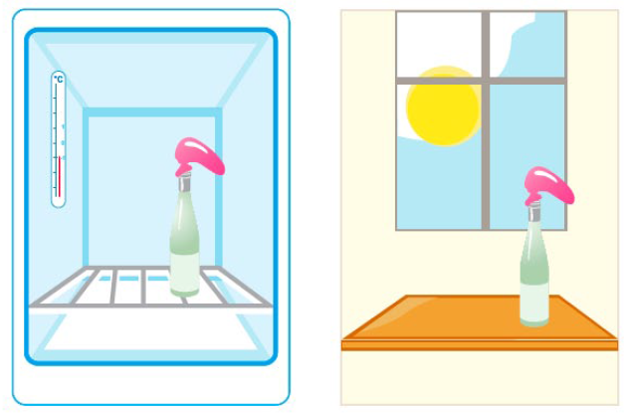
Abbildung 1: Vollständiger Versuchsaufbau

Arbeitsmaterialien

Fragen
- Vergleicht die beiden Luftballons. Wie unterscheiden Sie sich?
- Wo auf der Erde wirken ähnliche Temperaturen auf das Meer?
- Wie unterscheidet sich die CO₂-Löslichkeit in warmer und in kalter Umgebung?
- Welche Auswirkung hat demnach die Erderwärmung auf die CO₂-Löslichkeit im Meer?
- Versucht die Ergebnisse aus Aufgabe 4 in dem untenstehenden Diagramm zu veranschaulichen.

Abbildung 2: Löslichkeit von Kohlenstoffdioxid in Wasser bei Normaldruck

Begriffskarten
Variante A | Variante B
CO₂-Speicherkapazität | Absorption
Kaltes Wasser | CO₂
Erderwärmung | Temperaturanstieg
Temperaturabhängigkeit | Kapazitätsgrenze
Aufnahmekapazität | Warmes Wasser

